**上海市建筑工程学校“劳模精神进校园”暨劳模育人班开班仪式圆满结束**

为进一步探索职业学校学生德育教育的实践途径，充分发挥劳模文化的育人价值，学校致力于将劳模精神、劳动精神有效地融入到学生德育教育的全过程。4月3日下午，上海市建筑工程学校“劳模精神进校园”暨劳模育人班开班仪式活动在报告厅举行，上海市劳动模范协会劳模学员分会会长王连云、副会长韩文明、谈美庆、朱巧娣协同19位劳模代表莅临学校，我校党委书记、校长杨秀方，副校长张永辉，党委委员朱蕾出席了此次活动。

为让劳模代表感受到学校的热情、学生良好的风貌，学校前期精心准备，校国旗队整齐列队欢迎，校锣鼓队鼓声雷动，校青年志愿者协会志愿者为劳模代表们献上了鲜花，接过学生手中的鲜花，劳模代表们倍感欣慰。

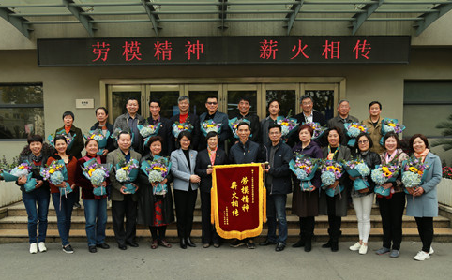会上，校党委书记、校长杨秀方亲切致辞，她对劳模们的到来表示热烈欢迎，对大力支持我校工作的劳模学员分会表示了衷心的感谢。学校坚持把落实立德树人成效作为检验学校一切工作的根本标准。近两年，在劳模学员分会的大力支持、劳模的热心帮助下，学校通过举办“劳模精神进校园”活动，开展创新了德育形式，丰富了德育内容，有力改进了学生思想政治工作。杨校长布置了2019年劳模精神进校园活动的四项主要任务，分别为组建劳模讲师团、举办“劳模文化进校园”社会实践活动、开展“走近劳模”系列活动和设立劳模育人班。她希望广大劳模能将自己的成长和成功的经历毫无保留的传授给同学们，通过现身说法感召引领广大学生，弘扬劳动最光荣的主旋律，传播劳动最美丽的正能量。

副校长张永辉宣读了劳模讲师团名单，党委委员朱蕾宣读了2019年劳模育人班创建班级的决定。校领导给劳模讲师团人员颁发了聘书，并为18建筑工程技术2班、18工程造价班授“创劳模育人班”牌。

为表示对劳模学员分会大力支持的感谢之情，学校向劳模学员分会赠送了锦旗，劳模学员分会也为学生准备了劳模赵际萍编著的书籍以鼓励学生，寄托希望。育人班学生代表和校外辅导员汤洪根劳模作了发言。

上海市劳模协会劳模学员分会会长王连云作讲话，秉持“做一辈子好人，干一辈子好事，伴一辈子快乐”的初心，王会长表示他们会把劳模精神进校园作为重中之重的工作来抓，传播劳模精神、劳动精神和工匠精神，工匠接力、薪火传承、立德树人，当好学校的助手和参谋，乐做学生的辅导员、服务员、宣传员。他称赞了学校和分会搭建起来的平台，让传承劳模精神有了新的渠道，成为劳模不断学习充电、与时俱进的机会，并致力于与学校一起，共同培育让家长放心、企业需要、社会认同的人才。

上海市建筑工程学校“劳模精神进校园”暨劳模育人班开班仪式在热烈的掌声中圆满结束。